Collège Lasalle
Projet P55 - Programmation Internet I Manuel d’utilisation
Présenté à: Mihai Miftei

Auteur: Ludwig Lau San
00/00/2017

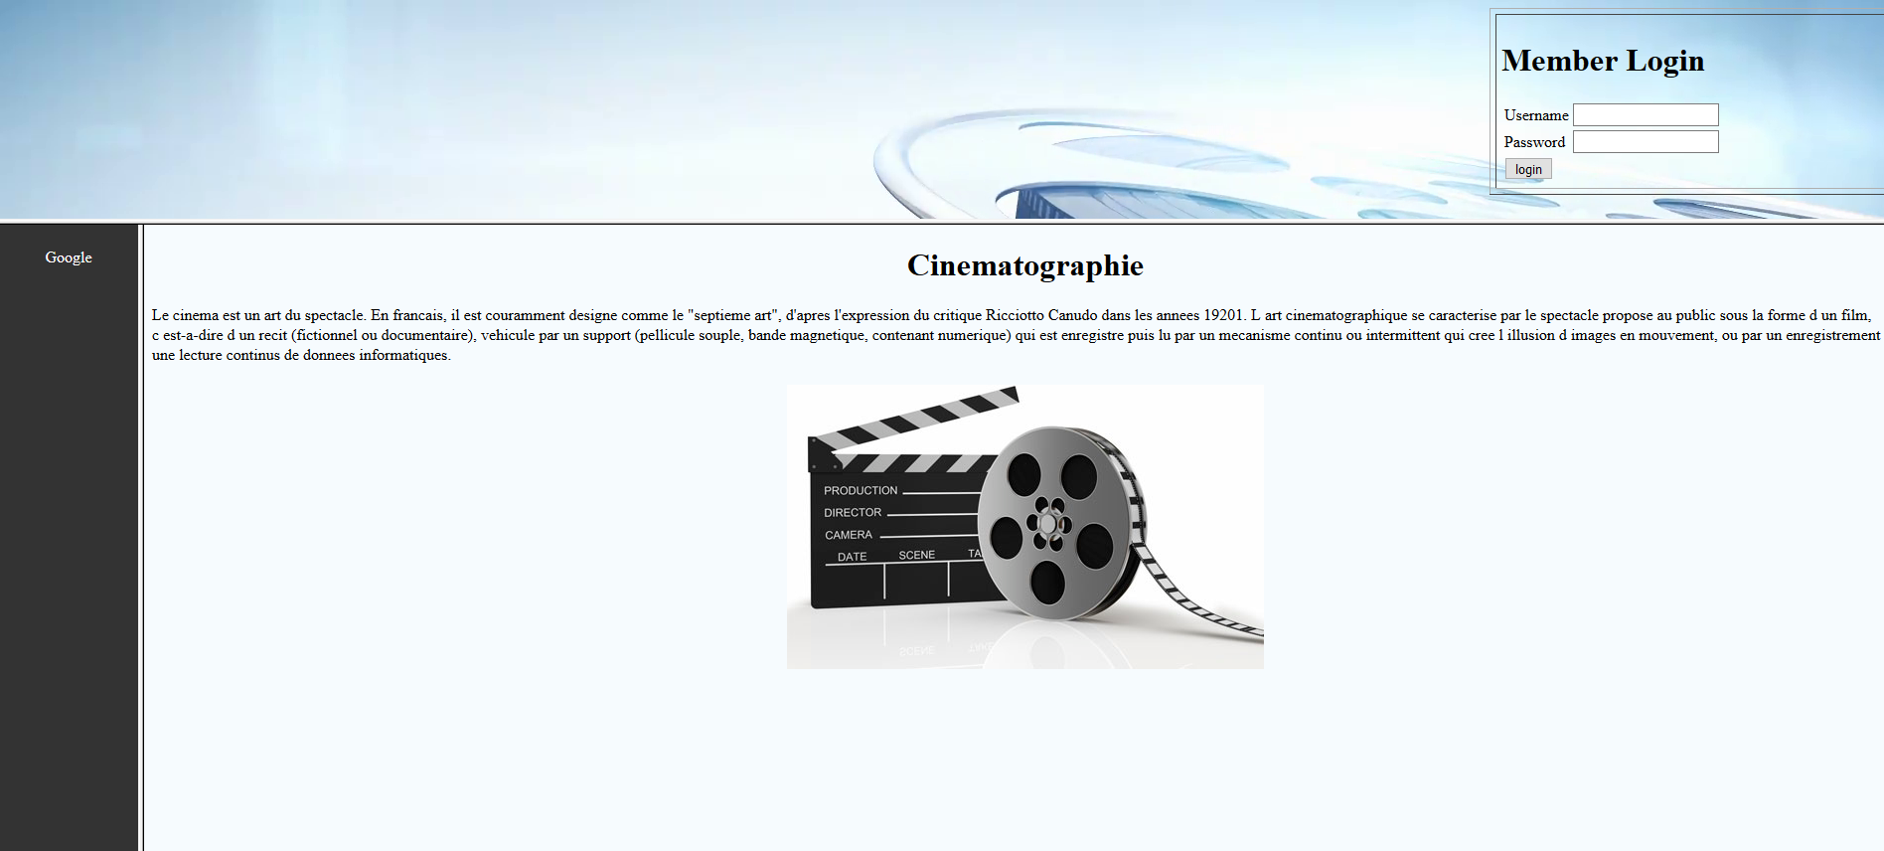

Entez votre nom d’utilisateur et le mot de passé pour se connecter sur mon site web. (admin, 12345)

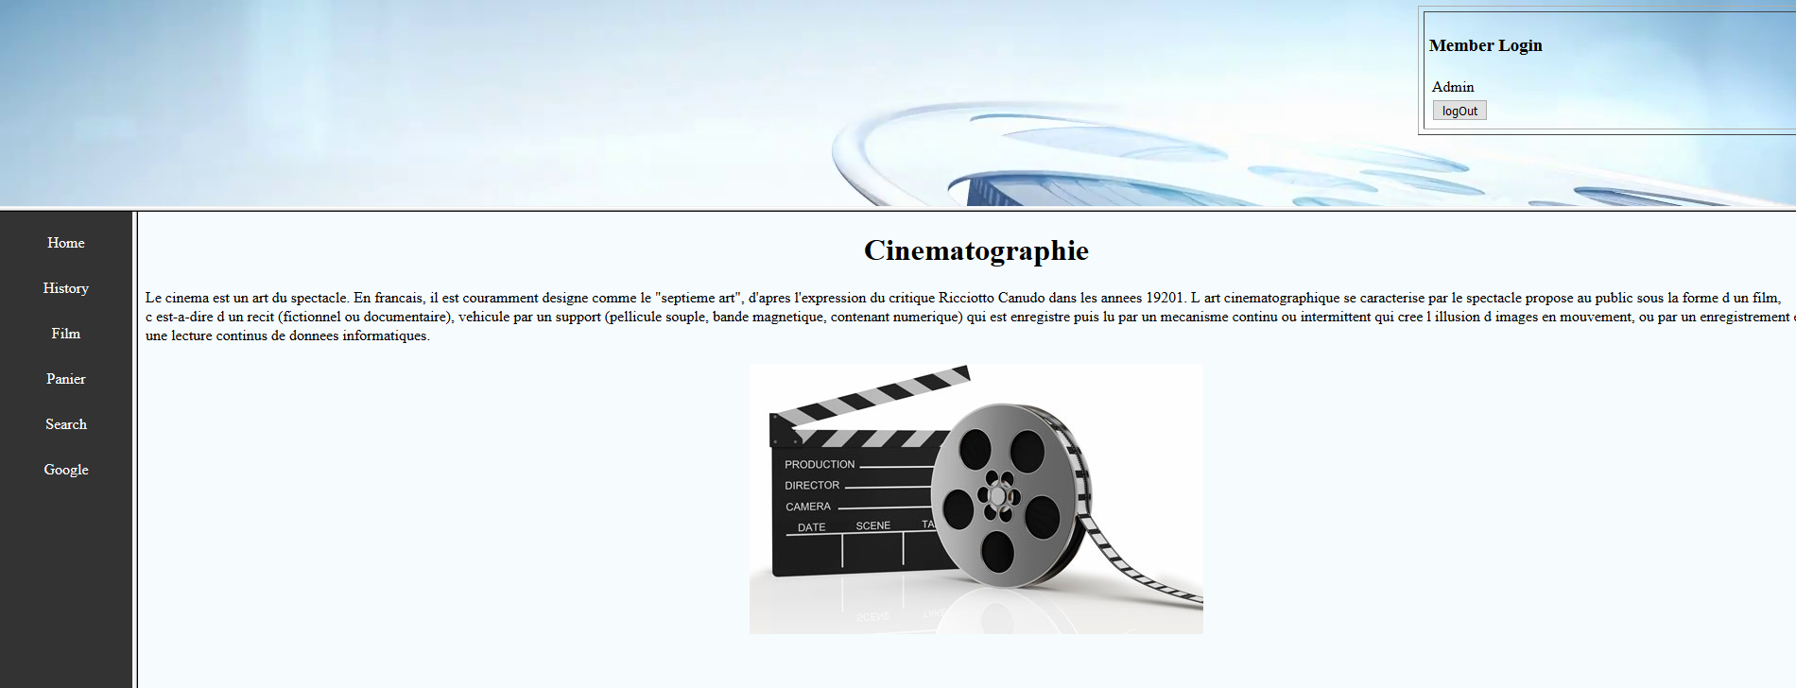

Vous arriverez dans l’accueil ou vous pourrez choisir les options que vous voulez faire à gauche. On peut aussi se déconnecter avec le bouton log out en haut à droite.
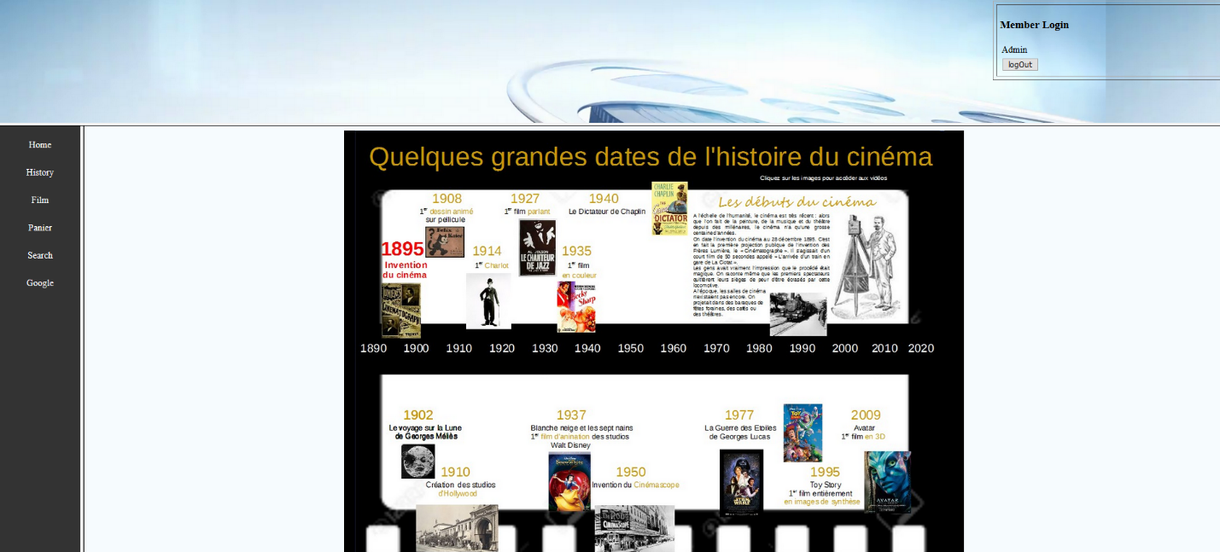
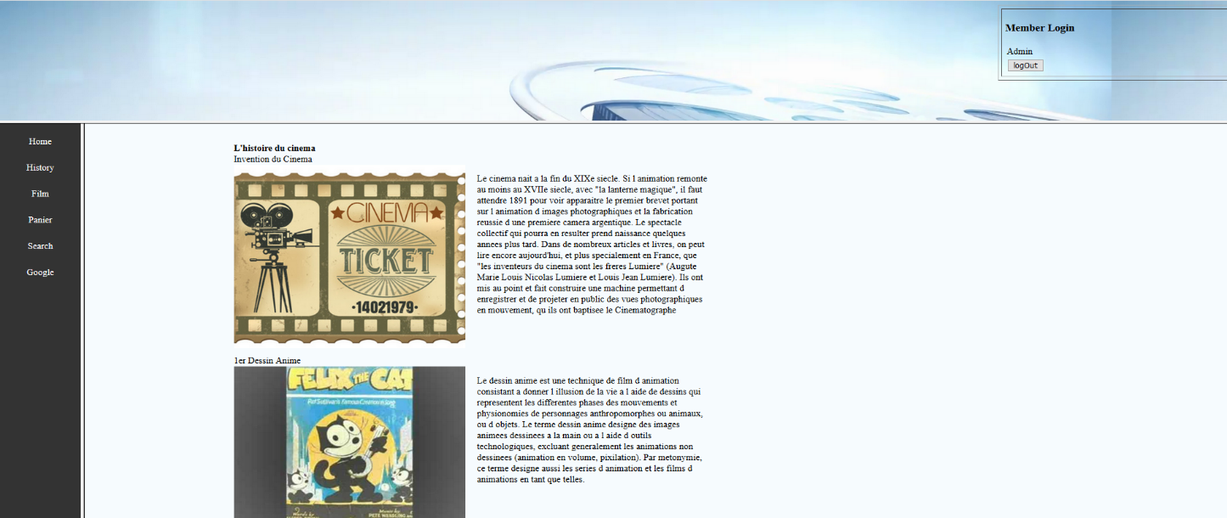

Dans History vous allez voir une frise chronologique ou vous pourrez cliquer sur les images importantes comme (invention du cinéma, 1er dessin animé, 1er film parlant, 1er film en couleur, invention du Cinémascope et 1er film en 3D) qui vous emmènerez aux descriptions de chaque évènement.

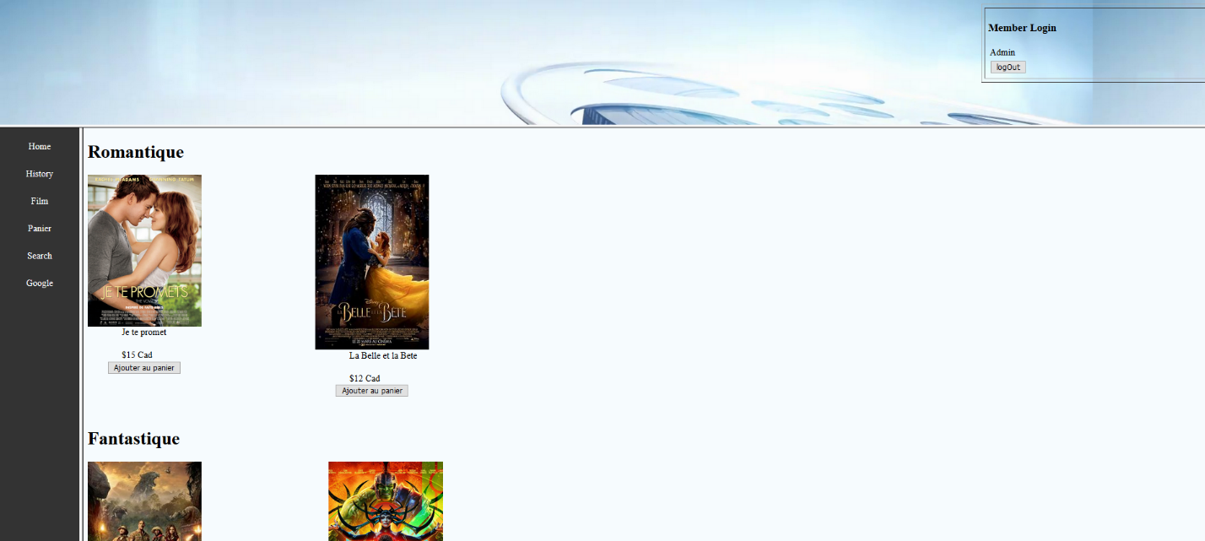

Dans la section film, on pourra choisir le film qu’on veut acheter et l’ajouter dans le panier.

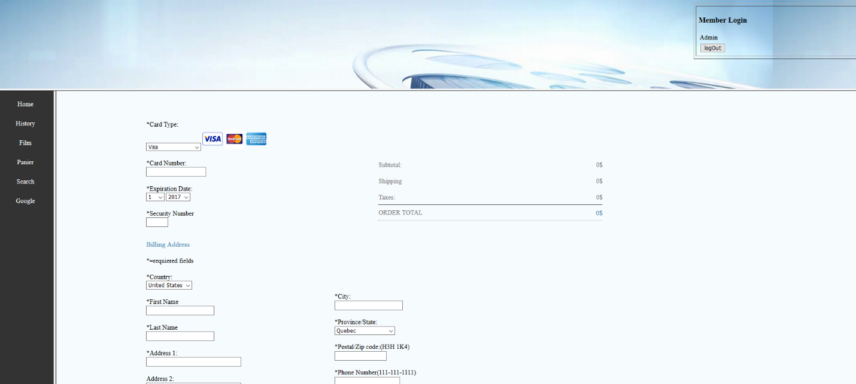

Dans le panier, c’est là où on fait le mode de payement des films

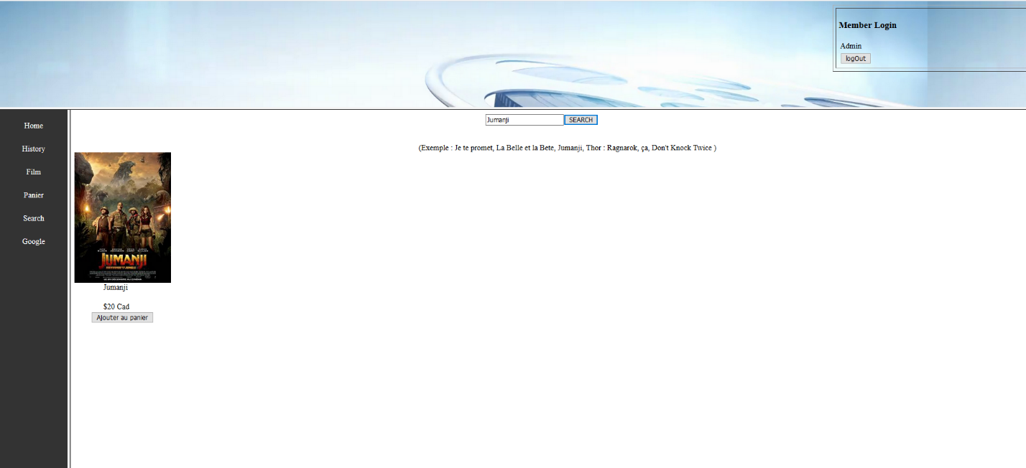

Dans la section search cela permet de chercher le film qu’on veut dans notre bibliothèque.

